Ludwig van Beethoven in njegove skladbe
Pozdravljeni, osmošolci!
Danes si bomo pogledali tri dela, najmlajšega izmed dunajskih skladateljev, in sicer L. van Beethovna.
- Poslušaj (vsaj 2 minuti) Beethovnovo 5. simfonijo. Odgovori na vprašanji: Kakšna je zasedba? Kaj je simfonija?
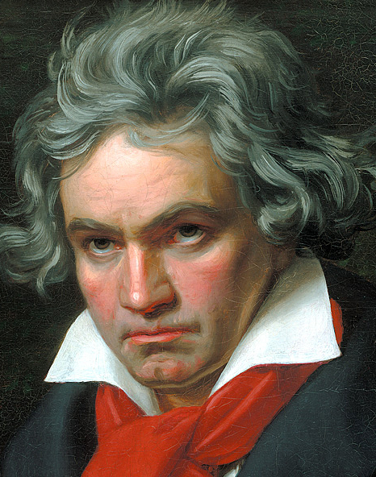
Ali si jo že slišal? Poskusi zapeti začetek skladbe! Ta motiv poimenujejo nekateri tudi UDARCI USODE. Beethoven sam, ga je razložil s stavkom: »Tako trka usoda na vrata.« Beethoven se je namreč boril s hudo naglušnostjo.

- Nemški ples je ena izmed Beethovnovih kratkih klavirskih skladb. Je enostavne 3-delne oblike (ABA). Zaigraj na lastne instrumente (bodyperccusion) na glasbo Nemškega plesa kot vam kaže posnetek. Posnetek si lahko večkrat ustaviš ali zavrtiš ponovno določen del, da boš skladbo lahko brez težav spremljal.

- Ali znaš zapeti evropsko himno? Kje jo že najdemo? V Beethovnovi 9. simfoniji. Zanimivo je, da je Beethoven v svojo zadnjo, torej 9. simfonijo, vključil zbor. Simfonija velja namreč za večstavčno inštrumentalno skladbo za orkester in Beethoven je s tem, ko je vanjo vključil zbor naredil nekaj revolucionarnega. Poslušaj in zraven zapoj evropsko himno Oda radosti. V tej izvedbi boš slišal naše popularne glasbenike.

Ko uspešno končaš vse tri naloge, označi delo kot končano, tako da klikneš na gumb pošlji.

Lep pozdrav vsem!

Tanja B. Simnovčič

